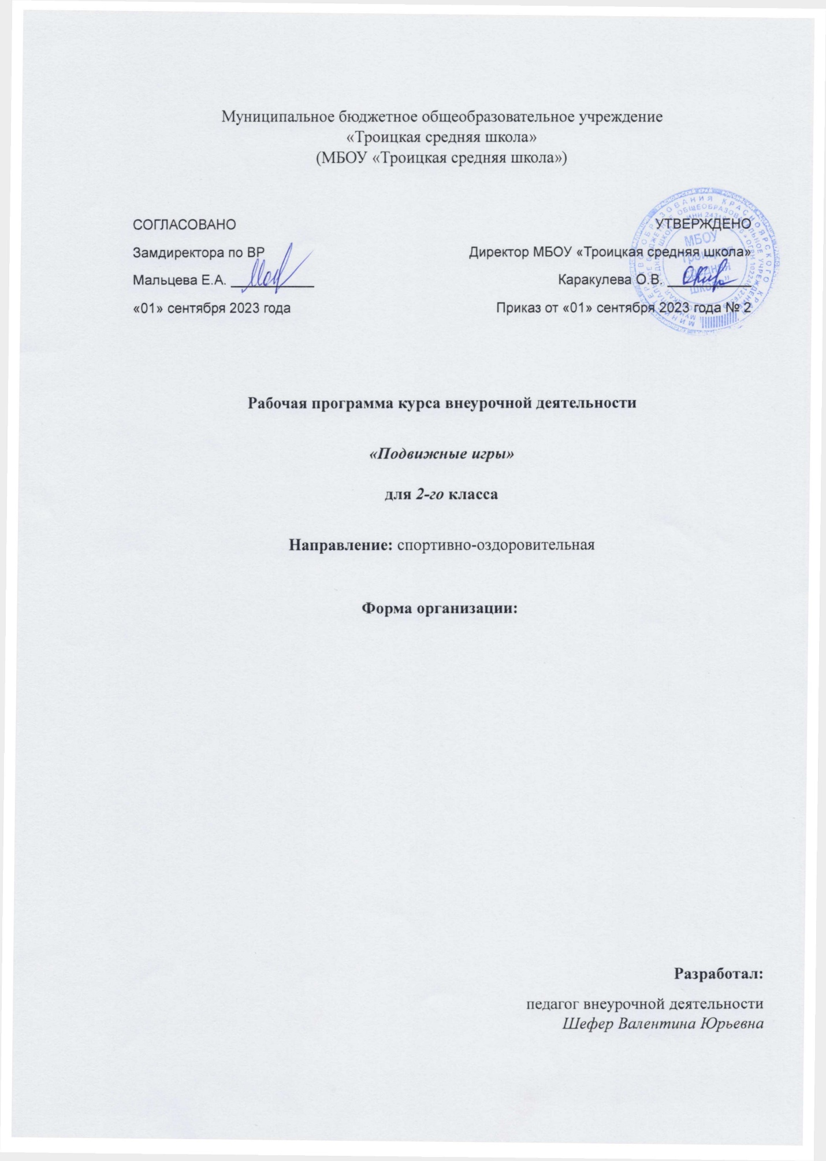

Программа курса внеурочной деятельности «Подвижные игры».

Пояснительная записка.
Программа курса внеурочной деятельности «Подвижные игры» имеет спортивно-оздоровительную направленность. Данная программа служит для организации внеурочной деятельности обучающихся 1-4 классов.
Актуальность программы заключается в том, что подвижные игры являются важнейшим средством развития физической активности младших школьников, одним из самых любимых и полезных занятий детей данного возраста. В основе подвижных игр лежат физические упражнения, движения, в ходе выполнения которых участники преодолевают ряд препятствий, стремятся достигнуть определённой, заранее поставленной цели. Благодаря большому разнообразию содержания игровой деятельности, они всесторонне влияют на организм и личность, способствуя решению важнейших специальных задач физического воспитания.
Новизна данной программы заключается в том, что она интегрирует в себе содержание, способствующее не только физическому развитию ребенка, но и знания фольклора, способствующие освоению культурного наследия русского народа.
Подвижные игры являются лучшим средством активного отдыха после напряжённой умственной работы. Игровая деятельность развивает и укрепляет основные группы мышц и тем самым способствует улучшению здоровья. Движения, входящие в подвижные игры, по своему содержанию и форме очень просты, естественны, понятны и доступны восприятию и выполнению. Улучшается общая координация движений, развивается способность целенаправленно владеть своим телом в соответствии с задачей и правилами игры. Приобретённый двигательный опыт и хорошая общая физическая подготовка создают необходимые предпосылки для последующей спортивной деятельности.
Ценность подвижных игр состоит в том, что приобретённые умения, качества, навыки повторяются и совершенствуются в быстро изменяющихся условиях. Содержание игр обогащает представление и активизирует наблюдательность, мышление и внимание, развивает память, сообразительность и воображение. Игровая деятельность всегда связана с решением определённых задач, выполнением определённых обязанностей, преодолением разного рода трудностей и препятствий. Преодоление препятствий укрепляет силу воли, воспитывает выдержку, решительность, настойчивость в достижении цели, веру в свои силы.
Целесообразность программы курса внеурочной деятельности «Подвижные игры» заключается в том, что занятия по ней способствуют укреплению здоровья, повышению физической подготовленности и формированию двигательного опыта, здоровьесбережению, снятию психологического напряжения после умственной работы на уроках.

Цели программы:
- здоровьесбережение младших школьников;
- развитие ловкости, быстроты, силы;
- освоение культурного наследия русского народа.
Задачи:
Образовательные:
- формирование знаний и представлений о здоровом образе жизни;
- обучение правилам поведения в процессе коллективных действий;
- формирование интереса к народному творчеству;
- расширение кругозора младших школьников.
Развивающие:
- развитие познавательного интереса к русским народным играм, включение их в познавательную деятельность;
- развитие активности, самостоятельности, ответственности;
- развитие статистического и динамического равновесия, развитие глазомера и чувства расстояния;
- развитие внимательности, как черты характера, свойства личности.
Воспитательные:
- воспитание чувства коллективизма;
- формирование установки на здоровый образ жизни;
- воспитание бережного отношения к окружающей среде, к народным традициям.
Программа рассчитана на учащихся 2 класса 34 часа в год. Занятия проводятся 1 раз в неделю.
Система оценивания образовательных достижений.
Контроль и оценка результатов освоения программы внеурочной деятельности зависит от тематики и содержания изучаемого раздела.
Продуктивным будет контроль в процессе организации следующих форм деятельности:
- викторины;
- конкурсы;
- ролевые игры;
- выполнение заданий соревновательного характера;
- оценка уровня результатов деятельности (знание, представление, деятельность по распространению ЗОЖ);
- результативность участия в конкурсных программах и др.

Содержание курса внеурочной деятельности «Подвижные игры».

2 класс - 34 часа.
Игры с бегом (4 часа).
Теория. Правила безопасного поведения при проведении
игр с бегом. Техника бега с ускорением, техника равномерного бега
Практические занятия:
- комплекс ОРУ на месте. Комплекс ОРУ с рифмованными строчками. Игра «Совушка». Игра «Вороны и воробьи». Игра «Лиса и куры»;
- комплекс ОРУ в движении. Игра «К своим флажкам». Игра «День и ночь». «Веселые ракеты»;
- комплекс ОРУ в колонне по одному в движении. Игра «Вызов номеров». Игра «Пустое место». Игра «Невод»;
- упражнения с предметами. Игра «Колесо», «Два мороза». Игра «Воробьи-попрыгунчики». Игра «Челнок». Игра «Карусель».
Игры с мячом (7 часов).
Теория. Правила безопасного поведения при играх с мячом.
Практические занятия:
- совершенствование координации движений. Игра «Передал – садись». Игра «Свечи», «Перестрелка»;
- развитие глазомера и чувства расстояния. Передача мяча. Метание мяча. Игра «Охотники и утки». Игра «Сбей мяч». Игра «Гусеница»;
- укрепление основных мышечных групп; мышц рук и плечевого пояса. Игра «Рак пятится назад». Игра «Скорый поезд». Игра "Перестрелка»;
- обучение бросанию, метанию и ловле мяча в игре. Броски и ловля мяча. Броски и ловля мяча. Игра «Кто самый меткий». Игра «Не упусти мяч». Игра "Мяч по полу»;
- комплекс ОРУ с набивными мячами. Игра «Салки с ведением баскетбольного мяча». Игра «Перестрелка с пленом»;
- комплекс ОРУ в движении. Игра «Перестрелка с пленом». Игра «Гонка мячей»;
- комплекс ОРУ в круге. Игра «Перестрелка с пленом". Игра».
Игры с прыжками (4 часа).
Теория. Правила по технике безопасности при проведении игр с прыжками.
Профилактика детского травматизма. Развитие координации движений в прыжках со скакалкой.
Практические занятия:
- комплекс ОРУ. Игра «Салки на одной ноге». Игра «Воробушки»;
- комплекс упражнений с длинной скакалкой. Игра «Удочка». Игра «Кто выше»;
- комплекс ОРУ с мячами. Игра «Прыжки в приседе». Игра «Пингвины с мячом»;
- комплекс ОРУ с короткой скакалкой. Игра «Поймай лягушку». Игра «Прыжки с поворотом».
Игры малой подвижности (3 часа).
Теория. Правила по технике безопасности при проведении игры малойподвижности.
Практические занятия:
- комплекс специальных упражнений «Ровная спина». Игра «Змейка». Игра «Карлики и великаны». Игра «На новое место»;
- комплекс упражнений с мешочками. Игра «Кошка и мышка». Игра «Ручеек». Игра «Лабиринт»;
- упражнения для исправления нарушений осанки и плоскостопия. Игра «Стрекозы». Игра «Чемпионы скакалки». Игра «Что изменилось?».
Народные игры (6 часов).
Теория. История изучения и организации игр. Знаменитые собиратели и организаторы игр. Игровая терминология.
Практические занятия:
- разучивание народных игр. Игра «Бегунок»;
- разучивание народных игр. Игра «Верёвочка»;
- разучивание народных игр. Игра «Котел»;
- разучивание народных игр. Игра «Дедушка - сапожник».
Зимние забавы (5 часов).
Теория. Закаливание и его влияние на организм. Правила безопасного поведения при катании на лыжах, санках. Инструктаж по технике безопасности.
Практические занятия:
- игра «Санные поезда»;
- игра «На одной лыже»;
- игра «Езда на перекладных»;
- игра «Слаломисты»;
- игра «Воротца».
Эстафеты (5 часов).
Теория. Правила безопасного поведения при проведении эстафет. Способы деления на команды. Считалки.
Практические занятия:
- веселые старты;
- эстафеты «Бег по кочкам», «Бег сороконожек»;
- эстафеты «Рак пятится назад», «Скорый поезд»;
- эстафеты «Чемпионы скакалки», «Вьюны»;
- эстафеты «Стрекозы», «На новое место».

Планируемые результаты освоения курса внеурочной деятельности «Подвижные игры».

Содержание спортивно-оздоровительных занятий курса внеурочной деятельности «Подвижные игры» обеспечивает реализацию личностных и метапредметных результатов.
Личностными результатами программы внеурочной деятельности по спортивно-оздоровительному направлению «Подвижные игры» является формирование следующих умений:
- целостный, социально ориентированный взгляд на мир;
- ориентация на успех в учебной деятельности и понимание его причин;
- способность к самооценке на основе критерия успешной деятельности;
- активно включаться в общение и взаимодействие со сверстниками на принципах уважения и доброжелательности, взаимопомощи и сопереживания;
- проявлять дисциплинированность, трудолюбие и упорство в достижении поставленных целей;
- освоение моральных норм помощи тем, кто в ней нуждается, готовности принять на себя ответственность;
- развитие мотивации достижения и готовности к преодолению трудностей на основе конструктивных стратегий совпадения и умения мобилизовать свои личностные и физические ресурсы стрессоустойчивости;
- освоение правил здорового и безопасного образа жизни.
Метапредметными результатами программы внеурочной деятельности по спортивно-оздоровительному направлению «Подвижные игры» является формирование следующих универсальных учебных действий (УУД):
Регулятивные УУД:
- умения планировать, регулировать, контролировать и оценивать свои действия;
- планирование общей цели и пути её достижения;
- распределение функций и ролей в совместной деятельности;
- конструктивное разрешение конфликтов;
- осуществление взаимного контроля;
- оценка собственного поведения и поведения партнёра и внесение необходимых коррективов;
- принимать и сохранять учебную задачу;
- планировать свои действия в соответствии с поставленной задачей и условиями её реализации;
- учитывать установленные правила в планировании и контроле способа решения;
- адекватно воспринимать предложения и оценку учителей, товарищей, родителей и других людей;
- различать способ и результат действия;
- вносить необходимые коррективы в действие после его завершения на основе его оценки и учёта характера сделанных ошибок, использовать предложения и оценки для создания нового, более совершенного результата.
Познавательные УУД:
- добывать новые знания: находить дополнительную информацию по содержанию курса, используя дополнительную литературу, свой жизненный опыт;
- перерабатывать полученную информацию, делать выводы;
- преобразовывать информацию из одной формы в другую: предлагать свои правила игры на основе знакомых игр;
- устанавливать причинно-следственные связи.
Коммуникативные УУД:
- взаимодействие, ориентация на партнёра, сотрудничество и кооперация (в командных видах игры);
- адекватно использовать коммуникативные средства для решения различных коммуникативных задач;
- допускать возможность существования у людей различных точек зрения, в том числе не совпадающих с его собственной, и ориентироваться на позицию партнёра в общении и взаимодействии;
- учитывать разные мнения и стремиться к координации различных позиций в сотрудничестве;
- формулировать собственное мнение и позицию;
- договариваться и приходить к общему решению в совместной деятельности, в том числе в ситуации столкновения интересов;
- совместно договариваться о правилах общения и поведения и следовать им;
- учиться выполнять различные роли в группе.

Тематическое планирование курса внеурочной деятельности «Подвижные игры».

Тематическое планирование 2 класс (34 часа).
№ | Тема занятий | Кол-во часов | Форма контроля | Место проведения
1. | Правила безопасного поведения при проведении  игр с бегом. Техника бега с ускорением, техника равномерного бега.  Комплекс ОРУ на месте. Комплекс ОРУ с рифмованными строчками. Игра «Совушка». Игра «Вороны и воробьи». Игра "Лиса и куры". | 1 | Беседа  наблюдение | Спортивный зал  Спортивная площадка
2. | Комплекс ОРУ в движении. Игра «К своим флажкам». Игра «День и ночь». " Веселые ракеты". | 1 | наблюдение | Спортивная площадка
3. | Комплекс ОРУ в колонне по одному в движении. Игра «Вызов номеров». Игра «Пустое место». Игра «Невод». | 1 | наблюдение | Спортивная площадка
4. | Упражнения с предметами. Игра «Колесо»  «Два мороза». Игра «Воробьи-попрыгунчики». Игра «Челнок». Игра «Карусель». | 1 | наблюдение | Спортивная площадка
5. | Правила безопасного поведения при играх с мячом.  Совершенствование координации движений. Игра «Передал – садись». Игра «Свечи», "Перестрелка". | 1 | Беседа  наблюдение | Спортивный зал
6. | Развитие глазомера и чувства расстояния. Передача мяча. Метание мяча. Игра «Охотники и утки». Игра «Сбей мяч». Игра "Гусеница". | 1 | наблюдение | Спортивный зал
7. | Укрепление основных мышечных групп; мышц рук и плечевого пояса. Игра «Рак пятится назад». Игра «Скорый поезд». Игра "Перестрелка". | 1 | наблюдение | Спортивный зал
8. | Обучение бросанию, метанию и ловле мяча в игре. Броски и ловля мяча  Броски и ловля мяча. Игра «Кто самый меткий». Игра «Не упусти мяч». Игра "Мяч по полу". | 1 | наблюдение | Спортивный зал
9. | Комплекс ОРУ с набивными мячами. Игра "Салки с ведением баскетбольного мяча". Игра "Перестрелка с пленом". | 1 | наблюдение | Спортивный зал
10. | Комплекс ОРУ в движении. Игра "Перестрелка с пленом". Игра "Гонка мячей". | 1 | наблюдение | Спортивный зал
11. | Комплекс ОРУ в круге. Игра "Перестрелка с пленом". Игра "Молекулы". | 1 | наблюдение | Спортивный зал
12. | Правила по технике безопасности при проведении игр с прыжками.  Профилактика детского травматизма. Развитие координации движений в прыжках со скакалкой  Комплекс ОРУ. Игра «Салки на одной ноге». Игра «Воробушки». | 1 | Беседа  наблюдение | Спортивный зал  Спортивная площадка
13. | Комплекс упражнений с длинной скакалкой. Игра «Удочка». Игра «Кто выше». | 1 | наблюдение | Спортивная площадка
14. | Комплекс ОРУ с мячами. Игра «Прыжки в приседе». Игра «Пингвины с мячом». | 1 | наблюдение | Спортивный зал
15. | Комплекс ОРУ с короткой скакалкой. Игра «Поймай лягушку». Игра «Прыжки с поворотом» | 1 | наблюдение | Спортивный зал
16. | Правила по технике безопасности при проведении игры малой  подвижности.  Комплекс специальных упражнений «Ровная спина». Игра «Змейка». Игра «Карлики и великаны». Игра «На новое место». | 1 | Беседа  наблюдение | Спортивный зал
17. | Комплекс упражнений с мешочками. Игра «Кошка и мышка». Игра «Ручеек». Игра "Лабиринт". | 1 | наблюдение | Спортивная площадка
18. | Упражнения для исправления нарушений осанки и плоскостопия. Игра «Стрекозы». Игра «Чемпионы скакалки». Игра «Что изменилось?». | 1 | наблюдение | Спортивный зал
19. | История изучения и организации игр. Знаменитые собиратели и организаторы игр. Игровая терминология.  Разучивание народных игр. Игра «Бегунок» | 1 | Беседа  наблюдение | Спортивный зал  Спортивная площадка
20. | Закаливание и его влияние на организм. Правила безопасного поведения при катании на лыжах, санках. Инструктаж по технике безопасности.  Игра «Санные поезда» | 1 | наблюдение | Спортивная площадка
21. | Игра «На одной лыже». | 1 | наблюдение | Спортивная площадка
22. | Игра «Езда на перекладных» | 1 | наблюдение | Спортивная площадка
23. | Игра "Слаломисты". | 1 | наблюдение | Спортивная площадка
24. | Игра "Воротца | 1 | наблюдение | Спортивная площадка
25. | Разучивание народных игр. Игра «Бегунок | 1 | Беседа  наблюдение | Спортивный зал  Спортивная площадка
26. | Разучивание народных игр. Игра «Верёвочка | 1 | наблюдение | Спортивная площадка
27. | Разучивание народных игр. Игра «Котел» | 1 | наблюдение | Спортивная площадка
28. | Разучивание народных игр. Игра "Дедушка - сапожник". | 1 | наблюдение | Спортивная площадка
29. | Веселые старты. | 1 | наблюдение | Спортивная площадка
30. | Правила безопасного поведения при проведении эстафет  Способы деления на команды. Считалки. | 1 | Беседа  наблюдение | Спортивный зал
31. | Эстафеты «Бег по кочкам», «Бег сороконожек». | 1 | наблюдение | Спортивная площадка
32. | Эстафеты «Рак пятится назад», «Скорый поезд». | 1 | наблюдение | Спортивная площадка
33. | Эстафеты «Чемпионы скакалки», «Вьюны». | 1 | наблюдение | Спортивная площадка
34. | Эстафеты «Стрекозы», «На новое место». | 1 | наблюдение  анкетирование | Спортивный зал

Формы проведения занятий курса внеурочной деятельности «Подвижные игры».
Занятия следует проводить при строго дифференцированной нагрузке с учетом индивидуального состояния учащихся.
Начинается урок с разминки, которая может включать в себя гимнастические упражнения, танцевальные комплексы с небольшим объемом движений и невысокой интенсивностью.
Основная часть состоит из игр. Содержание основной части должно быть разнообразным: подвижные игры, игры-эстафеты, спортивные упражнения, элементы спортивных игр, самостоятельные игры детей.
В заключительной части проводятся упражнения на гибкость, дыхательные и расслабляющие упражнения, игры малой подвижности, даются творческие задания.
Подготовка к проведению игры заключается:
- в выборе игры, необходимо учитывать возрастные особенности;
- физическое развитие детей;
- количество детей;
- условия проведения игры;
- форму занятий.
Распределение на команды:
- по усмотрению учителя;
- путем расчета;
- по сговору;
- по жребию.

